Obligation du Port du masque à partir du 27.04.2020
Vous devez porter un masque de protection dans tous les magasins et dans le bus et le train

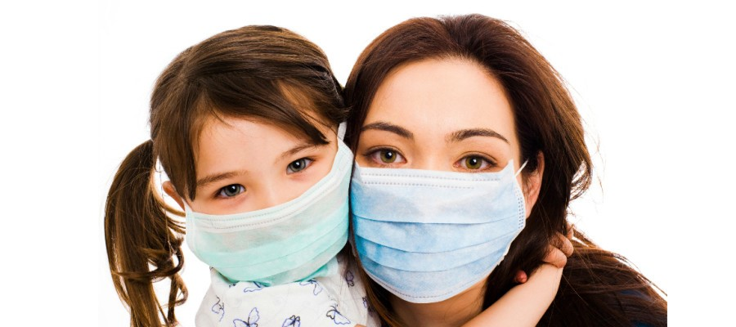

Consignes sur le port du masque
- Même avec un masque, veuillez garder la distance de sécurité d’au moins 1,5 mètre par rapport aux autres.
- Avant d´enfiler votre masque, veuillez laver soigneusement vos mains et surtout veuillez ne pas le toucher à l´intérieur.
- Le masque doit couvrir la bouche, le nez et les joues et doit être ajusté sur les bords afin de lasser pénètrer un peu d’air.
- Un masque humide doit être enlevé et remplacé immédiatement.
- Veuillez ne pas toucher l’extérieur d´un masque déjà utilisé.
- Après avoir retiré votre masque, veuillez vous laver soigneusement les mains (au moins 20-30 secondes avec du savon).
- Après avoir retiré votre masque, veuillez le mettre dans un sac que vous fermez hermétiquement ou alors le laver immédiatement.
- Les masques doivent être lavés au moins à 60 degrés après chaque utilisation, puis complètement séchés.

Description simple de bricolage d´un masque:
Vous avez besoin: 1 morceau de tissu (Torchon pour la vaisselle) et 2 petites Cordes en caoutchouc
